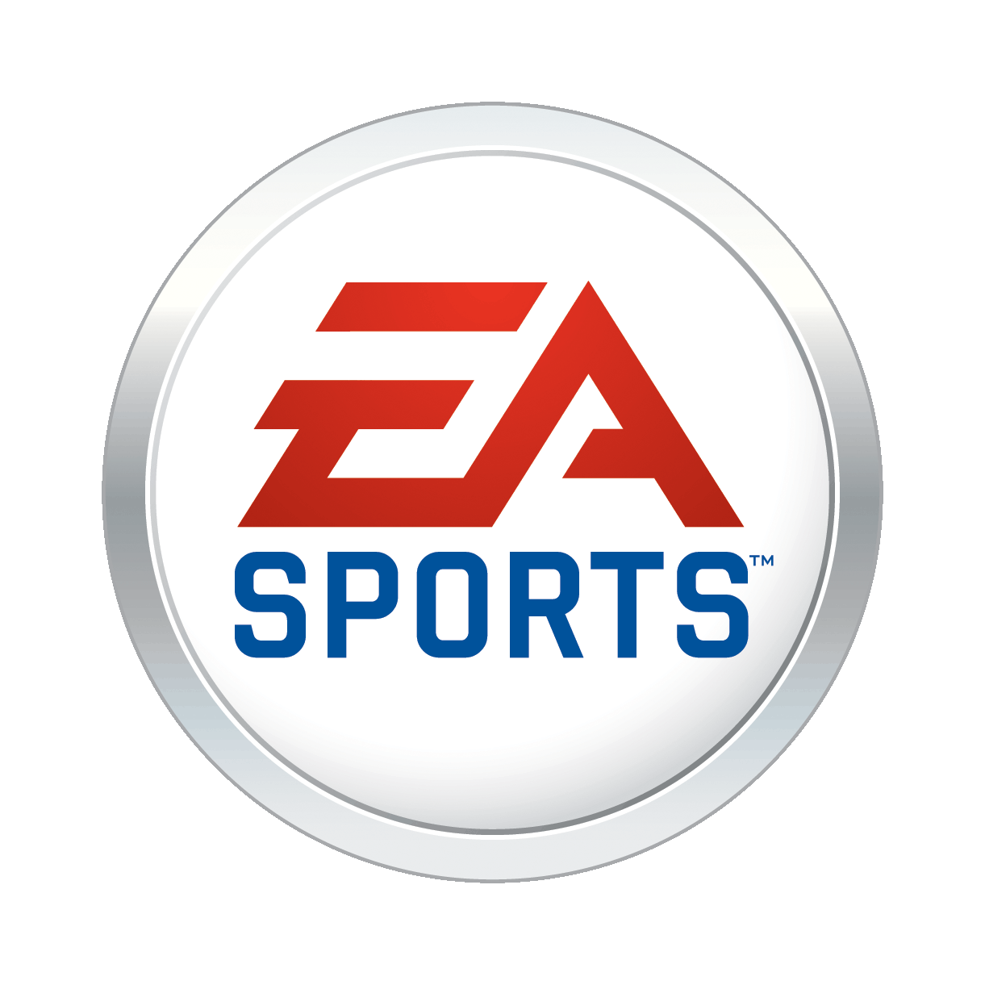 | präsentiert: | _{PC-DVD}
EA SPORTSTM FUSSBALL MANAGER 12

Produktbeschreibung

Mit dem FUSSBALL MANAGER 12 erscheint in diesem Jahr der elfte Vertreter der Serie mit einem klaren Schwerpunkt auf dem Offline-Modus und mit der gigantischen Zahl von mehr als 700 neuen Features und Verbesserungen.

Als Manager im FM12 haben Sie die komplette Kontrolle über das Management eines modernen Fußballvereins. Im Spiel sind Sie verantwortlich für die Aufstellung, die Taktik und das Training Ihrer Mannschaft, für die Verpflichtung der richtigen Spieler sowie für den Ausbau des Vereinsgeländes und des Stadions. Besondere Highlights im FM12 sind die FIFA-, DFL und DFB-Lizenzen, die FIFA 3D-Engine, mehr als 41.000 lizensierte Spieler, davon mehr als 13.000 mit Original-Spielerbildern, der Spielertrainer- und Nationaltrainer-Modus, die Vereinsgründung und die Matchprognose, sowie ein einzigartig umfangreicher Editor.

Features

3D-Spiel
Ein besonderes Highlight in diesem Jahr ist das 3D-Spiel des FUSSBALL MANAGER 12. Diese Spieldarstellung ist für viele Fans der Serie eine echte Herzensangelegenheit, so dass in diesem Jahr ein ganzes Team, bestehend aus Designer, Grafikern und Programmierern, die komplette Logik des 3D-Modus auf den Prüfstand gestellt und große Teile von Grund auf neu programmiert hat.

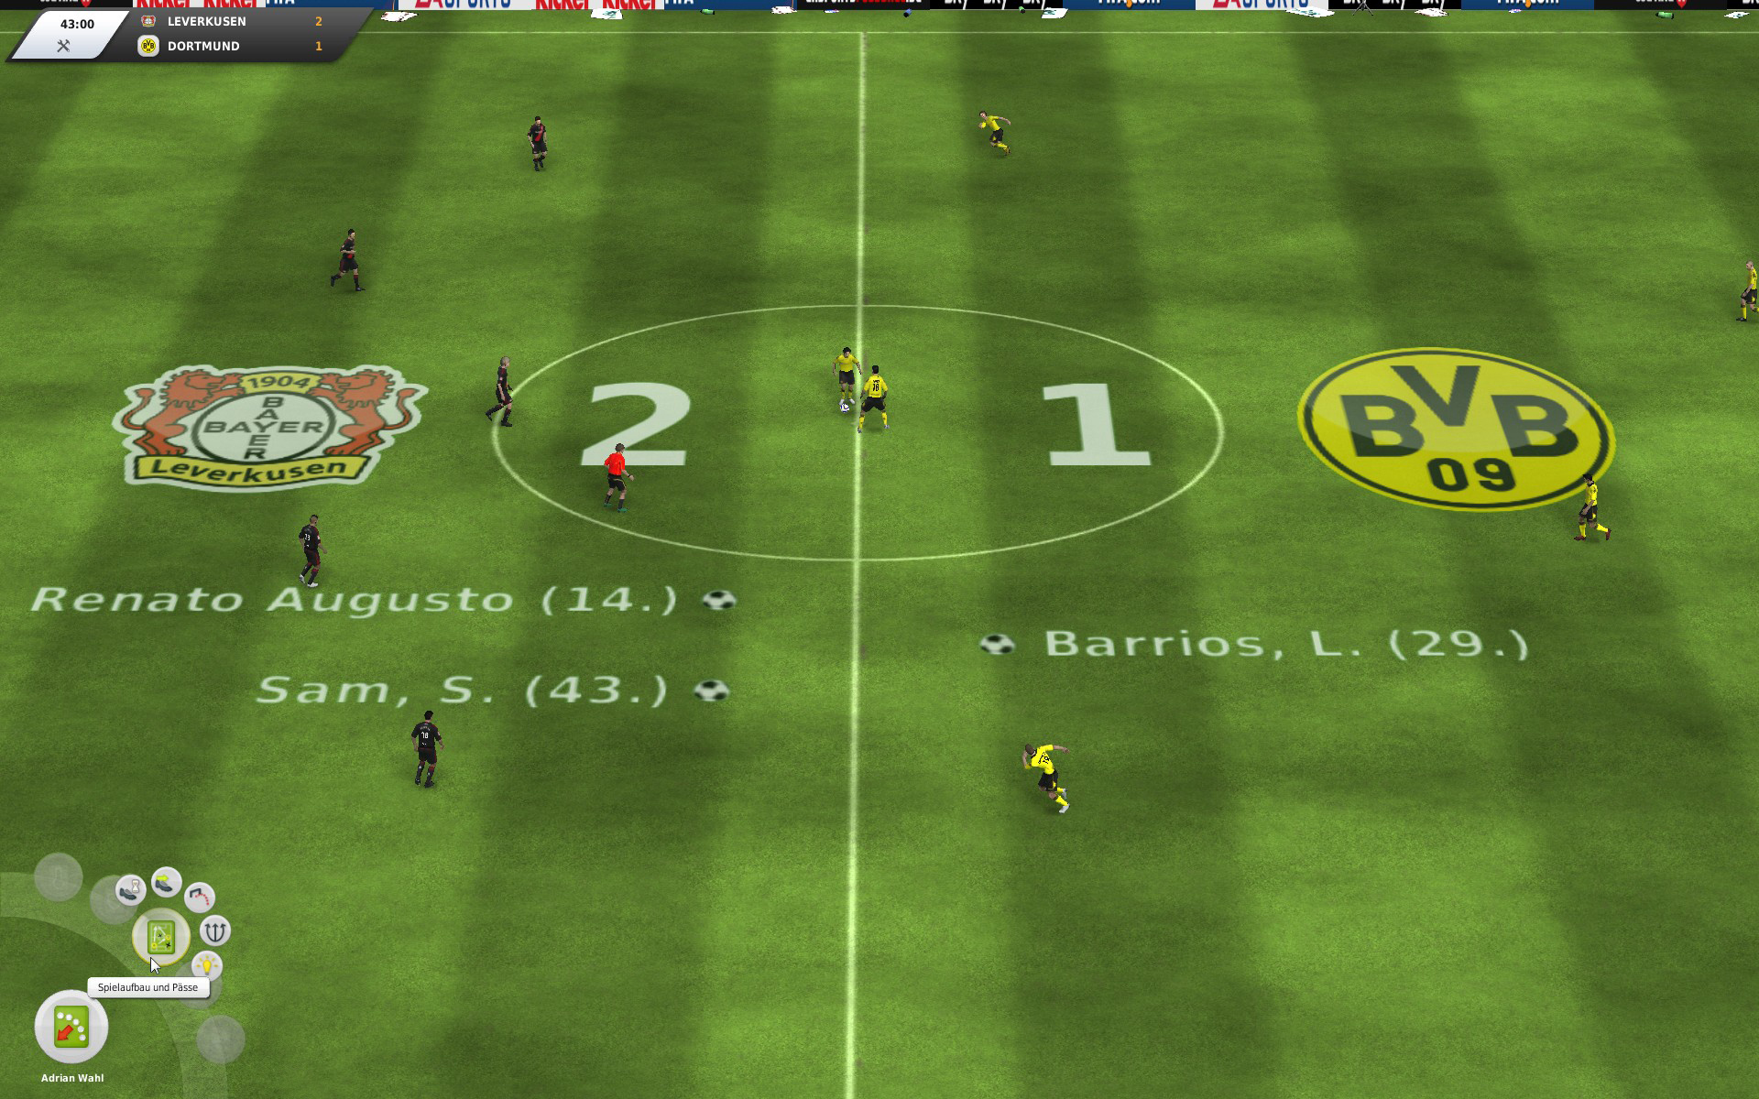

Daraus resultieren eine neue Spieler-KI und deutliche Verbesserungen in Bezug auf Auswechslungen, Taktik und beim Verhalten der gegnerischen Manager, z.B. nach Platzverweisen. Die neue intuitive Benutzeroberfläche erlaubt es Ihnen während des Spiels binnen Sekunden sämtliche spielrelevanten Daten abzufragen und genaue taktische Anweisungen zu geben.

Neues Vereinsgelände
25 Gebäude wurden mit insgesamt 289 Ausbaustufen detailliert nachgebaut. Dazu kommen bis zu drei Stadien mit bis zu 120.000 Plätzen direkt auf dem Vereinsgelände.

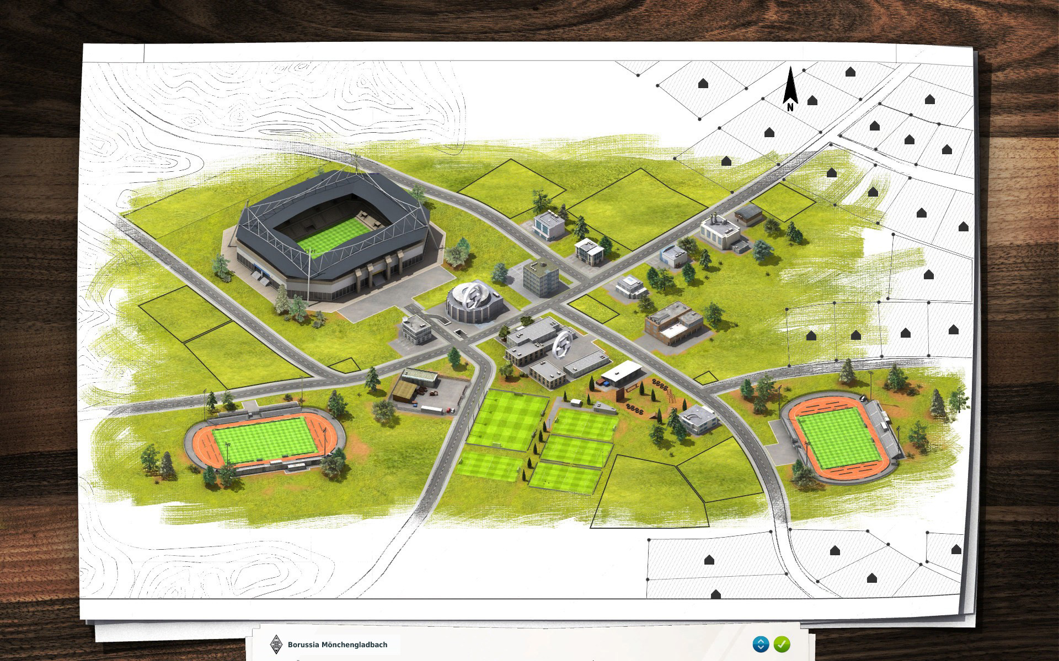

Gebäude altern und müssen renoviert werden. Dabei hat jede Ausbaustufe konkrete Auswirkungen in anderen Bereichen des Spiels. Als Spieler stehen Sie also ständig vor Entscheidungen und müssen eine echte Strategie entwickeln, wie Sie Ihren Verein in Zukunft aufstellen wollen.

Finanzen
Auch der Finanzbereich im FM12 ist komplett neu. Vereine und Spieler müssen sich ab sofort finanzielles Vertrauen erst durch sportliche Erfolge erarbeiten. Realistische Einnahmen der Trikotsponsoren helfen, die großen finanziellen Unterschiede zwischen Spitzenvereinen und kleineren Mannschaft exakt im Spiel wiederzugeben.

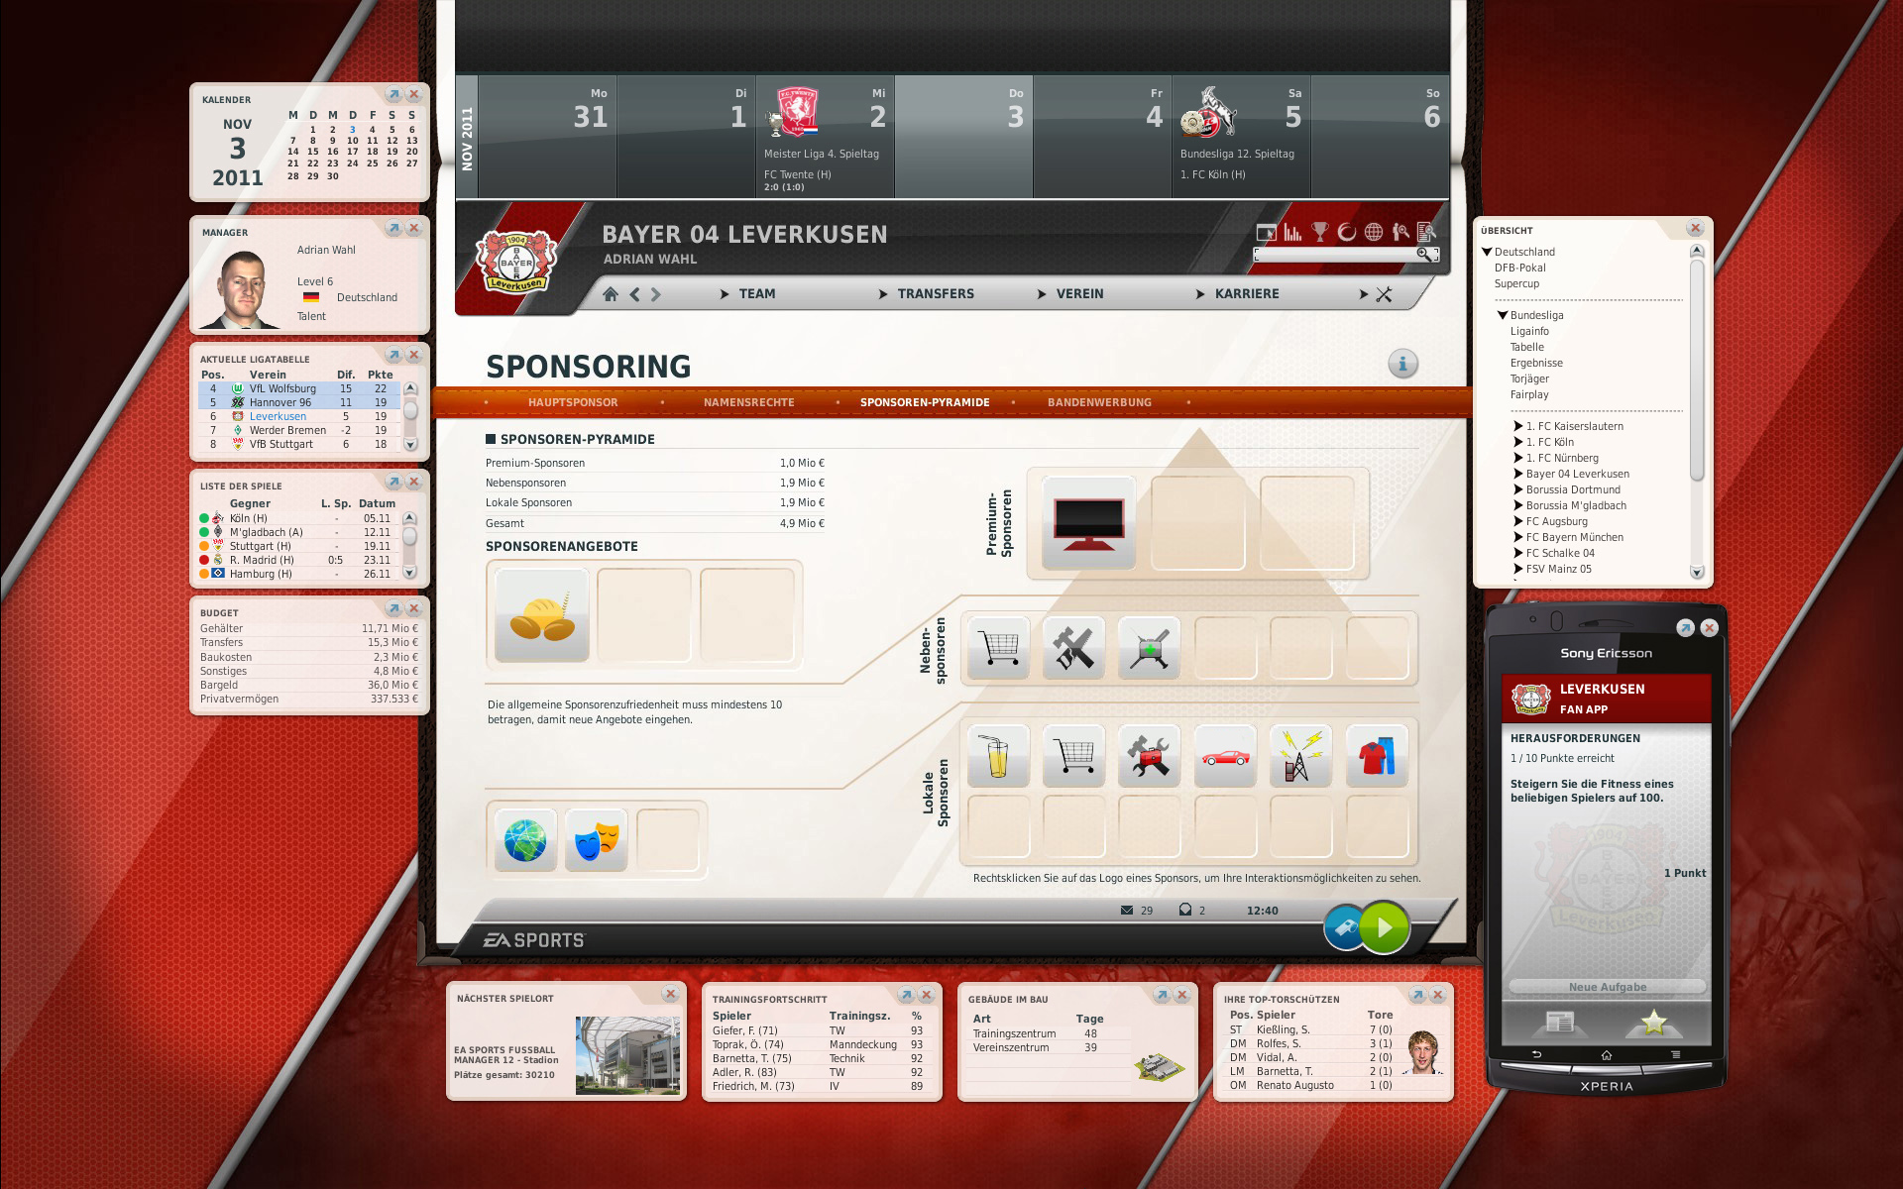

Auch ein Aktienmarkt mit Clubaktien darf natürlich nicht fehlen. Im Bereich des Sponsorings gibt es ebenfalls zahlreiche Verbesserungen, wie etwa die Sponsorenpyramide oder Sponsorenkampagnen zur Beschaffung neuer Geldgeber. Darüber hinaus besteht im FM12 die Möglichkeit eines deutlich intensiveren Austauschs mit dem Hauptsponsor, der bei Laune gehalten werden will.

Transfermarkt
Im Transferbereich können Sie nun Spieler im Probetraining in Testspielen einsetzen oder eine detaillierte Kaderanalyse in Auftrag geben, um so die Schwachstellen Ihres Teams gezielt auszumerzen. Da auch sämtliche KI-Manager diese Kaderanalysen nutzen, werden die Transfers abermals deutlich realistischer. So versuchen KI-Vereine jetzt auch teure Stars, die ihren Vertrag nicht verlängern möchten, noch kurz vor Ablauf der Vertragslaufzeit zu Geld zu machen.

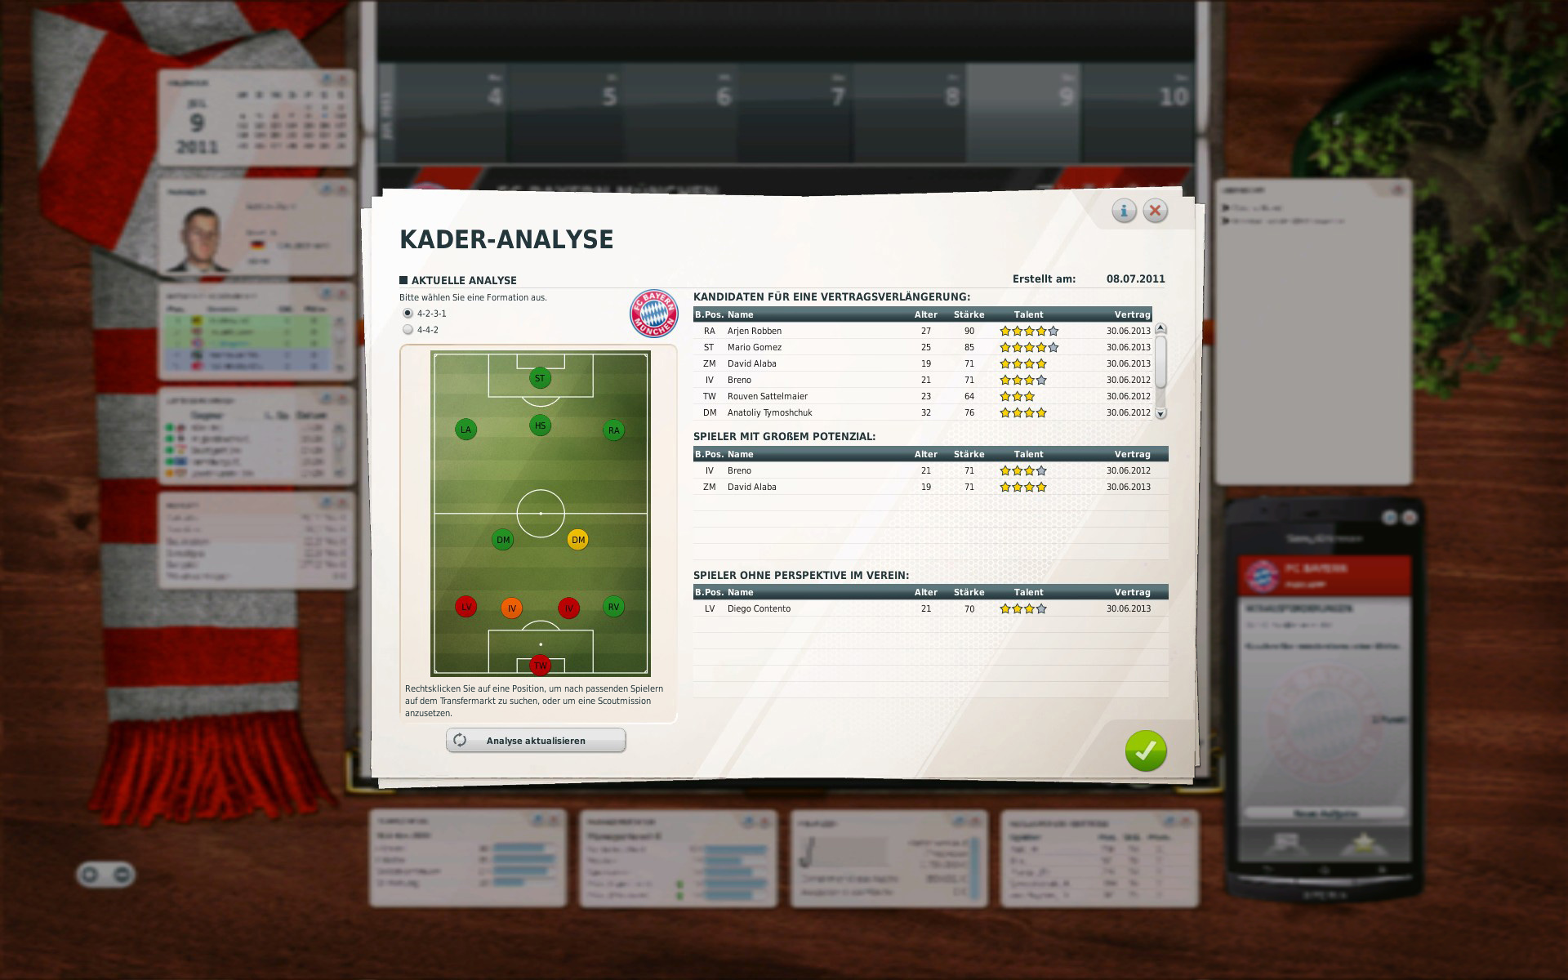

Klassische Bereiche in neuem Gewand
Im Kalender steht Ihnen gleich eine ganze Fülle neuer Optionen zur Verfügung. Von der Charity-Gala über direkte Freundschaftsspielanfragen bis zum Laktaktest bleiben keine Wünsche offen.

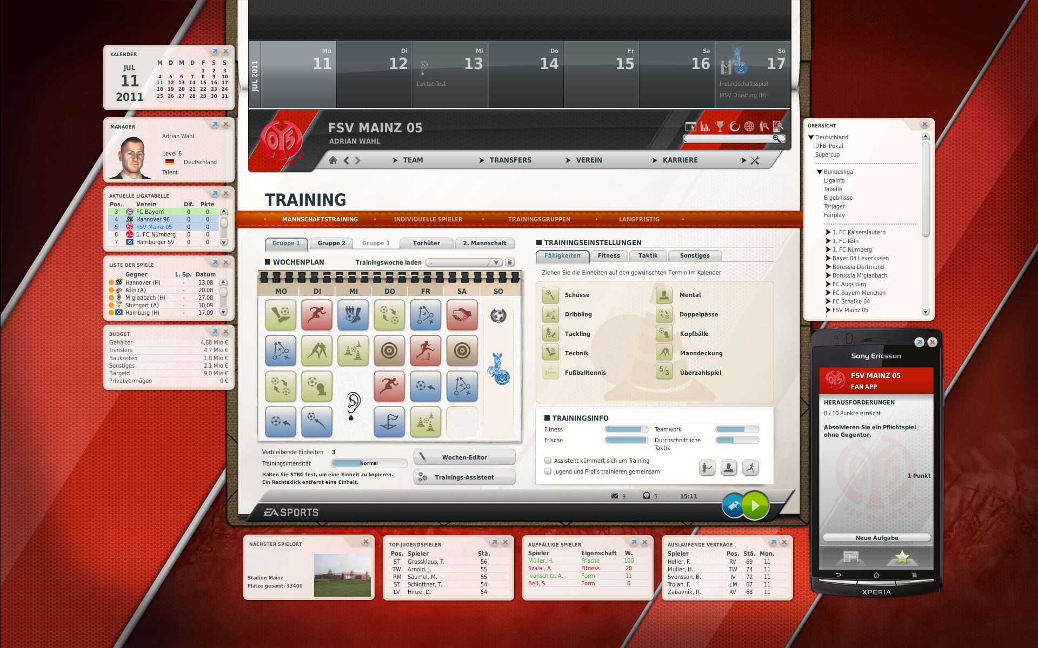

Das Training kann im FM12 wieder auf Tagesbasis in einzelnen Einheiten geplant und durchgeführt werden. Dabei wurde die Spielerentwicklung noch realistischer gestaltet, was das Spiel insbesondere in den hohen Schwierigkeitsgraden deutlich heraus-fordernder macht. Ein spezieller Fitnesscoach bietet Ihnen zu Saisonbeginn ab jetzt seine Dienste an.

Neben dem Live-Ticker steht Ihnen jetzt auch wieder ein klassischer Schritt-für-Schritt-Textmodus zur Verfügung und im konfigurierbaren Wochenablauf können Sie nun Ihre Lieblingsstatistiken gezielt auswählen und z.B. das Training oder die Baufortschritte im Vereinsgelände genau verfolgen.

Erweitert wurden ebenfalls die Sofortberechnung, die Zusammenarbeit mit Ihrem Präsidenten, die Spielergespräche, die Interviews und das Privatleben.

Dein Feature!
Durch die Aktion „Dein Feature!“ konnten alle Fans der Serie erstmals direkt den Spielinhalt des neuen Managers beeinflussen. In sieben Abstimmungen entschieden sich mehrere Tausend Teilnehmer u.a. für „Ansprachen vor dem Spiel“, „Austragung eines Europapokalendspiels“, einen „Probetrainingstag für Hobbyspieler“ und für eine Überarbeitung der letzten 24 Stunden des Transfermarktes.

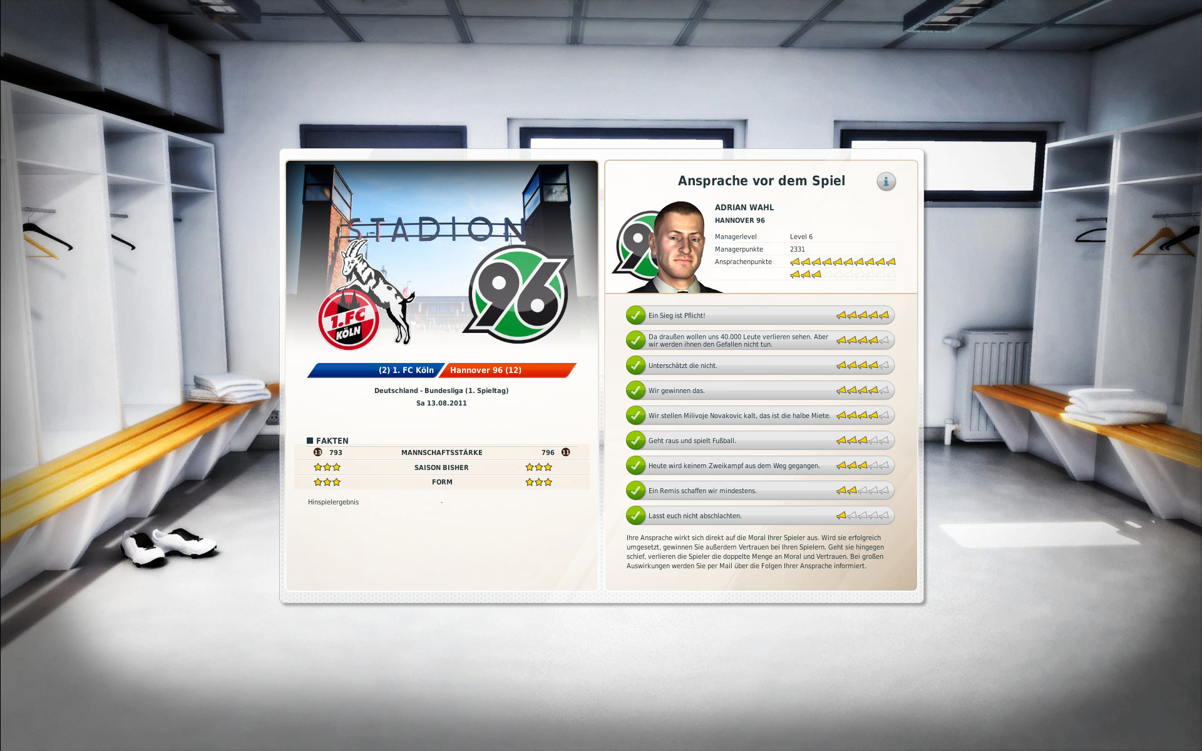

Besonders spannend sind außerdem die „Manager-Herausforderungen“ geraten. Hier bekommen Sie als Manager zusätzlich zum Tagesgeschäft ständig neue Aufgaben, die Sie erledigen sollten, um zusätzliche Punkte und Managerlevel zu gewinnen. Diese können Sie z.B. dann für effektivere Ansprachen nutzen.

Online-Modus
Der vor zwei Jahren erfolgreich eingeführte Online-Modus darf natürlich auch im FM12 nicht fehlen. Sämtliche Premium Features aus dem vergangen Jahr wurden für alle Spieler frei zugänglich gemacht. Sie können nun z.B. verschiedene Aktionsobjekte im Austausch gegen Ihre Managerpunkte erwerben, es gibt einen umfangreichen Avatar-Editor und die Möglichkeit Fantasieligen zu erstellen. Eine Vielzahl neuer Statistiken rundet diesen Spielbereich ab.

Unterstützte Betriebssysteme:
Microsoft Windows XP SP3, Windows Vista™ SP2, Windows 7 (Microsoft Windows 95, Windows 98/ME, Windows 2000 und Microsoft Windows NT werden nicht unterstützt)

Mindest-Systemanforderungen:
Windows XP SP3:
CPU: Intel Pentium 4 2.4 GHz oder gleichw., 1GB RAM
Grafikkarte: ATI Radeon 9500 Pro 128MB oder höher, NVIDIA GeForce 6600 256MB oder höher, muss Shader Model 2.0 oder höher unterstützen.

Windows Vista™ SP2 / Windows 7:
CPU: Intel Pentium 4 2.8 GHz oder gleichw., 1.5GB RAM
Grafikkarte: ATI Radeon 9500 Pro 128MB oder höher, NVIDIA GeForce 6600 256MB oder höher, muss Shader Model 2.0 oder höher unterstützen.

8 GB freier Festplattenplatz
8fach-DVD-ROM-Laufwerk
DirectX 9.0c-kompatible Soundkarte

Technische Daten
Publisher: Electronic Arts GmbH
Studio: Bright Future GmbH
Gepl. Veröffentlichung: Herbst 2011
Genre: Sportmanagement-Simulation

© 2011 Electronic Arts Inc. EA, EA SPORTS, and the EA SPORTS logo are trademarks of Electronic Arts Inc. Official FIFA licensed product. Manufactured under license from the Football Association Premier League Limited. No association with nor endorsement of this product by any player is intended or implied by the license granted by the Football Association Premier League Limited to Electronic Arts. All other trademarks are the property of their respective owners.

